PROJETO DE LEI N.º 1.140/2021

DATA: 30/08/2021

SÚMULA: Dispõe sobre o Plano Plurianual para o quadriênio de 2022 a 2025, e dá outras providências.

O Prefeito Municipal de Pinhão, Estado do Paraná, faz saber a todos os habitantes do Município, que a Câmara Municipal aprovou e ele sanciona a seguinte Lei:
Art. 1.º Fica instituído o Plano Plurianual do Município de Pinhão para o quadriênio de 2022 a 2025, PPA 2022-2025, em cumprimento ao disposto no § 1º, do art. 165, da Constituição Federal, de 5 de outubro de 1988, e no inciso I, II e II, do § 3º, do art. 159, da Lei Orgânica do Município de Pinhão, estabelecendo, para o período, os programas com os seus respectivos objetivos, indicadores, recursos e principais iniciativas.
Art. 2.º Integram o Plano Plurianual 2022-2025:
- diretrizes, objetivos e metas para as ações municipais de execução plurianual;
- investimentos de execução plurianual;
- gastos com a execução de programas de duração continuada.
Art. 3.º Os programas constantes do Plano Plurianual serão observados anualmente na Lei de Diretrizes Orçamentárias, na Lei Orçamentária Anual e nas Leis de Abertura de Créditos Adicionais que as modifiquem.
Art. 4.º A inclusão, a exclusão ou a alteração de programa, indicador, unidade de medida e principais iniciativas, serão propostas pelo Poder Executivo, por meio de projeto de lei específico.
Art. 5.º Os valores financeiros são estimativos, não se constituindo em limites à programação das despesas expressas nas leis orçamentárias e em seus créditos adicionais.
Art. 6. º A revisão do Plano Plurianual, quando necessária, será encaminhada ao Poder Legislativo por meio de projeto de lei específico ou de acordo com o art. 160 e art. 161 da Lei Orgânica do Município de Pinhão.
Art. 7. º Fica estabelecido em cumprimento a Emenda Constitucional n.º 86/2015 que altera os arts. 165, 166 e 198 da Constituição Federal, para tornar obrigatória a execução da programação orçamentária que especifica o Orçamento Impositivo das emendas parlamentares, de acordo com o que estabelece o art. 159 – A, da Lei Orgânica Municipal.
Art. 8. º O Poder Executivo divulgará em meio eletrônico, o Plano Plurianual aprovado e suas alterações.
Art. 9. º Os procedimentos orçamentários anuais constituem atualizações automáticas do Plano Plurianual.
Art. 10. º Esta lei entra em vigor em 1º de janeiro de 2022.

Gabinete do Prefeito do Município de Pinhão, Estado do Paraná, aos trinta dias do mês de agosto do ano de dois mil e vinte e um, 56.º Ano de Emancipação Política.

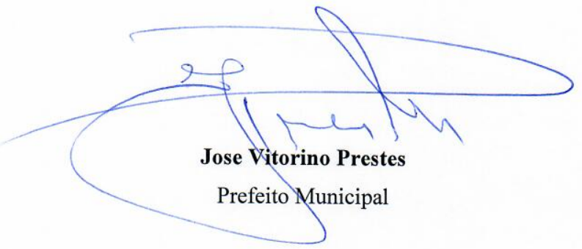

JUSTIFICATIVA
Com nossos cumprimentos, temos a honra de trazer ao conhecimento dessa Casa de Leis, o presente Projeto de Lei, qual dispõe sobre o Plano Plurianual para o quadriênio de 2022 a 2025, e dá outras providências.
Tal projeto atende o que determina a Constituição Federal de 1988, a Lei de Responsabilidade Fiscal e os inciso I, II e II, do § 3º, do art. 159, da Lei Orgânica do Município de Pinhão.
Os programas constantes do Plano Plurianual observam o que dispõe a Lei de Diretrizes Orçamentárias, na Lei Orçamentária Anual e nas Leis de Abertura de Créditos Adicionais.
O Plano Plurianual para o quadriênio de 2022 a 2025 foi debatido com a comunidade através de consulta pública, reuniões administrativas e em Audiência Pública, e conforme determina a Lei Orgânica do Município de Pinhão apresentamos a esta Casa de Leis o projeto, e nos colocamos a disposição para esclarecermos eventuais dúvidas que houver.
Isto posto, colocamo-nos a disposição para os esclarecimentos necessários junto aos Nobres Vereadores.

